XÂY DỰNG WEBSITE QUẢN LÝ KHÁCH HÀNG NỘI BỘ CHO NHÂN VIÊN KINH DOANH CHI NHÁNH BIC HÀ NỘI

3.1. Khảo sát thực tế và xác định yêu cầu hệ thống

3.1.1. Khảo sát thực tế
Để xây dựng website quản lý khách hàng nội bộ cho nhân viên kinh doanh Chi nhánh BIC Hà Nội, em đã tiến hành khảo sát thực tế thông qua phỏng vấn nhân viên kinh doanh, tìm hiểu quy trình làm việc tại chi nhánh và xem xét các tài liệu, biểu mẫu đang sử dụng.
Kết quả khảo sát cho thấy hầu hết thông tin khách hàng hiện nay được lưu trữ bằng các file Excel riêng lẻ trên máy tính của từng nhân viên hoặc chia sẻ qua email. Các thông tin như dữ liệu khách hàng, cơ hội khai thác, lịch hẹn và tình trạng hợp đồng chưa được quản lý tập trung trên một hệ thống thống nhất. Việc lưu trữ phân tán dẫn đến các hạn chế như: khó kiểm soát phiên bản file, dễ trùng lặp hoặc thiếu sót thông tin, việc tìm kiếm lại dữ liệu cũ mất nhiều thời gian.
Trong quá trình chăm sóc khách hàng, nhân viên chủ yếu trao đổi qua điện thoại, tin nhắn, Zalo và ghi chép lại nội dung theo cách thủ công (ghi chú, file Excel cá nhân…). Chi nhánh hiện chưa có hệ thống nào lưu lại lịch sử chăm sóc khách hàng một cách đầy đủ và tập trung, nên khi cần xem lại toàn bộ quá trình làm việc với một khách hàng cụ thể, nhân viên và quản lý phải tổng hợp từ nhiều nguồn khác nhau, vừa mất thời gian, vừa thiếu tính liên tục.
Công tác tổng hợp báo cáo cũng đang được thực hiện thủ công. Nhân viên phải tự thống kê số lượng khách hàng, cơ hội, hợp đồng và doanh số từ các file Excel để gửi cho cấp quản lý để xét duyệt doanh số cuối tháng. Điều này làm tăng khối lượng công việc, dễ xảy ra sai sót và không đáp ứng được nhu cầu theo dõi, đánh giá nhanh tình hình kinh doanh của chi nhánh.
Từ kết quả khảo sát trên, có thể thấy nhu cầu cấp thiết về một hệ thống website quản lý khách hàng nội bộ, cho phép lưu trữ tập trung thông tin khách hàng và ghi nhận lịch sử chăm sóc khách hàng, quản lý KPI hằng tháng sẽ hỗ trợ tốt hơn cho hoạt động của đội ngũ nhân viên kinh doanh và công tác quản lý tại BIC Hà Nội.

3.1.2. Xác định yêu cầu hệ thống
a. Yêu cầu chức năng
- Dành cho nhân viên:
- Quản lý khách hàng:
  - Thêm mới khách hàng cá nhân hoặc doanh nghiệp.
  - Xem danh sách khách hàng đang phụ trách.
  - Cập nhật thông tin khách hàng.
  - Tìm kiếm, lọc khách hàng theo nhiều tiêu chí.
- Quản lý cơ hội:
  - Tạo mới cơ hội kinh doanh gắn với từng khách hàng.
  - Cập nhật tiến độ, trạng thái xử lý cơ hội.
  - Quản lý danh sách cơ hội theo từng giai đoạn bán hàng.
- Quản lý lịch hẹn
  - Tạo lịch hẹn với khách hàng.
  - Nhận thông báo nhắc lịch hẹn, nhắc hồ sơ gần đến hạn.
  - Ghi lại kết quả nội dung sau buổi hẹn với khách hàng để xác định lại nhu cầu.
  - Xem toàn bộ các lần chăm sóc trước đó theo từng khách hàng.
- Quản lý tài liệu:
  - Tải lên các tệp hồ sơ của khách hàng chờ quản lý duyệt.
  - Tạo, cập nhật, lưu trữ hợp đồng của khách hàng.
- Báo cáo cá nhân:
  - Xem thống kê báo cáo KPI, doanh thu theo ngày, tháng năm,…
  - Xem danh sách lịch hẹn hôm nay, công việc sắp đến hạn.
- Dành cho quản lý:
- Theo dõi danh sách khách hàng của từng nhân viên:
  - Xem tất cả khách hàng thuộc quyền quản lý.
  - Xem chi tiết thông tin chăm sóc của từng nhân viên.
- Giám sát cơ hội kinh doanh:
  - Xem toàn bộ cơ hội đang xử lý tại chi nhánh.
  - Thống kê cơ hội theo trạng thái, kết quả xử lý, nhân viên phụ trách.
- Giám sát lịch hẹn – công việc:
  - Xem lịch hẹn của từng nhân viên.
  - Xem các công việc tồn đọng hoặc trễ hạn.
  - Duyệt hồ sơ – hợp đồng
  - Xem, kiểm tra và phê duyệt hợp đồng/hồ sơ khách hàng trước khi hoàn thiện.
- Báo cáo và KPI:
  - Xem báo cáo doanh số toàn chi nhánh.
  - Xem báo cáo hiệu suất theo từng nhân viên.
  - Xuất dữ liệu báo cáo phục vụ công tác quản lý.
- Quản lý người dùng:
  - Thêm mới tài khoản nhân viên.
  - Phân quyền theo vai trò (nhân viên – quản lý – ban giám đốc).
  - Khoá, kích hoạt, chỉnh sửa thông tin tài khoản
- Dành cho ban giám đốc
- Báo cáo và KPI:
  - Xem báo cáo doanh số toàn chi nhánh.
  - Xem báo cáo hiệu suất theo từng nhân viên.
  - Xuất dữ liệu báo cáo phục vụ công tác quản lý.
b. Yêu cầu phi chức năng
Dưới đây là những đặc tính bắt buộc hệ thống cần đáp ứng để đảm bảo hoạt động ổn định, an toàn và hiệu quả trong môi trường làm việc thực tế tại Chi nhánh BIC Hà Nội:
- Hiệu năng: Hệ thống phải đảm bảo tốc độ xử lý nhanh và ổn định khi có nhiều người dùng truy cập đồng thời. Thời gian phản hồi cho các thao tác cơ bản như tìm kiếm khách hàng, tải danh sách, cập nhật thông tin không vượt quá 3 giây, phục vụ đồng thời 30–50 người dùng mà không bị gián đoạn.
- Bảo mật: Do dữ liệu khách hàng và hồ sơ bảo hiểm mang tính nhạy cảm, hệ thống cần áp dụng cơ chế xác thực người dùng bằng tài khoản và mật khẩu. Phân quyền chi tiết theo vai trò (Role-based Access Control). Mã hóa mật khẩu và các dữ liệu quan trọng trước khi lưu trữ. Chỉ người được phân quyền mới có thể truy cập thông tin khách hàng hoặc cập nhật hồ sơ.
- Tính tương thích: Hoạt động tốt trên các môi trường phổ biến khi truy cập qua các trình duyệt như Chrome, Edge, Firefox. Giao diện tương thích với các kích thước màn hình laptop và máy tính văn phòng.
- Khả năng mở rộng: Hệ thống cần hỗ trợ mở rộng trong tương lai khi số lượng người dùng hoặc dữ liệu tăng lên. Ngoài ra, có thể bổ sung thêm các module như quản lý hoa hồng, quản lý đề xuất bồi thường,… Cấu trúc dữ liệu dễ nâng cấp mà không gây ảnh hưởng đến các chức năng hiện tại.
- Tính dễ sử dụng: Giao diện của hệ thống cần trực quan và thân thiện với người dùng với bố cục rõ ràng, dễ thao tác cho nhân viên kinh doanh. Hỗ trợ tiếng Việt và các thuật ngữ theo đúng nghiệp vụ bảo hiểm. Đồng nhất phong cách thiết kế trên toàn bộ các trang màn hình.

3.2. Phân tích hệ thống

3.2.1. Sơ đồ quy trình nghiệp vụ
a. Quy trình thêm mới thông tin khách hàng
Hình 3.1: Sơ đồ quy trình thêm mới thông tin KH
(Nguồn: Tác giả, 2025)
Bước | Tác nhân | Mô tả
1 | Cán bộ kinh doanh BIC | Tiếp nhận nguồn thông tin KH
2 | Cán bộ kinh doanh BIC | Thêm mới thông tin KH
3 | Hệ thống | Lưu thông tin KH mặc định ở trạng thái “Tiềm năng”, kết thúc quy trình
Bảng 3.1: Bảng mô tả quy trình thêm mới thông tin KH
(Nguồn: Tác giả, 2025)
b. Quy trình quản lý cơ hội kinh doanh
Hình 3.2: Sơ đồ quy trình quản lý cơ hội kinh doanh
(Nguồn: Tác giả, 2025)
Bước | Tác nhân | Mô tả
1 | Cán bộ kinh doanh BIC | Tìm kiếm thông tin KH
2 | Hệ thống | Trả thông tin KH tương ứng
3 | Cán bộ kinh doanh BIC | Tạo cơ hội mới gắn với KH
4 | Hệ thống | Lưu thông tin cơ hội mặc định ở trạng thái “Mới”, KH được tự động đổi sang trạng thái “Đang chăm sóc”
5 | Cán bộ kinh doanh BIC | Tạo lịch hẹn mới gắn với cơ hội
6 | Hệ thống | Lưu thông tin lịch hẹn mặc định ở trạng thái “Đã lên lịch”, cơ hội được tự động đổi sang trạng thái “Chờ xử lý”. Lịch hẹn sẽ được tạo trong mục nhắc hẹn
7 | Cán bộ kinh doanh BIC | Kiểm tra xem KH có hủy lịch hẹn trước khi đến hạn không:  - Nếu có, chuyển bước 8.  - Nếu không, chuyển bước 15
8 | Cán bộ kinh doanh BIC | Cập nhật trạng thái lịch hẹn sang “Hủy”
9 | Hệ thống | Lưu thông tin lịch hẹn sang “Hủy”
10 | Hệ thống | Chuyển trạng thái cơ hội sang “Thất bại”
11 | Hệ thống | Kiểm tra KH đã từng có hợp đồng trước đó hay chưa?  - Nếu có, chuyển bước 13.  - Nếu không, chuyển bước 12.
12 | Hệ thống | Kiểm tra tất cả cả cơ hội hiện tại của KH ở trạng thái “Thất bại”  - Nếu có, chuyển bước 14a.  - Nếu không, kết thúc quy trình.
13 | Hệ thống | Kiểm tra tất cả cả hợp đồng của KH ở trạng thái “Hết hiệu lực”  - Nếu có, chuyển bước 14b.  - Nếu không, kết thúc quy trình.
14a | Hệ thống | Thực hiện chuyển trạng thái KH sang “Không tiềm năng”, kết thúc quy trình
14b | Hệ thống | Thực hiện chuyển trạng thái KH sang “Rời bỏ”, kết thúc quy trình
15 | Hệ thống | Chuyển lịch hẹn sang “Hoàn thành” khi đến hạn, yêu cầu cập nhật “Kết quả buổi hẹn”
16 | Cán bộ kinh doanh BIC | Cập nhật trạng thái kết quả buổi hẹn
17 | Hệ thống | Kiểm tra xem kết quả có “Thành công” không:  - Nếu có, chuyển bước 18.  - Nếu không, chuyển bước 17.
18 | Hệ thống | Lưu kết quả buổi hẹn thành “Thất bại”, chuyển bước 11.
19 | Hệ thống | Lưu kết quả buổi hẹn sang “Thành công”, yêu cầu upload hồ sơ KH
20 | Cán bộ kinh doanh BIC | Upload file hồ sơ
21 | Hệ thống | Lưu hồ sơ trạng thái mặc định “Chờ duyệt”, chuyển bộ phận có thẩm quyền xử lý
22 | Quản lý | Thực hiện kiểm tra và duyệt hồ sơ
23 | Hệ thống | Kiểm tra xem hồ sơ có được duyệt hay không:  - Nếu có, chuyển bước 24.  - Nếu không, chuyển bước 23
24 | Hệ thống | Chuyển hồ sơ sang trạng thái “Bổ sung” và yêu cầu bổ sung hồ sơ, quay về bước 19
25 | Hệ thống | Lưu hồ sơ trạng thái “Duyệt”, cho phép upload hợp đồng KH
26 | Cán bộ kinh doanh BIC | Upload hợp đồng BH
27 | Hệ thống | Lưu hợp đồng, chuyển trạng thái cơ hội sang “Thành công”, kết thúc quy trình
Bảng 3.2: Bảng mô tả quy trình quản lý cơ hội kinh doanh
(Nguồn: Tác giả, 2025)
c. Quy trình thông báo nhắc tái tục
Hình 3.3: Sơ đồ quy trình thông báo nhắc tái tục
(Nguồn: Tác giả, 2025)

Bước | Tác nhân | Mô tả
1 | Hệ thống | Kiểm tra thời hạn hợp đồng BH =< 30 ngày so với ngày hiện tại
2 | Hệ thống | Gửi thông báo nhắc tái tục đến nhân viên phụ trách
3 | Cán bộ kinh doanh BIC | Thực hiện tham chiếu Quy trình quản lý cơ hội kinh doanh
Bảng 3.3: Bảng mô tả quy trình thông báo nhắc tái tục
(Nguồn: Tác giả, 2025)

3.2.2. Sơ đồ chức năng kinh doanh (BFD)
Hình 3.4: Sơ đồ phân rã chức năng BFD
(Nguồn: Tác giả, 2025)
Sơ đồ chức năng nghiệp vụ (BFD) của hệ thống CRM BIC chi nhánh Hà Nội được tổ chức theo 6 nhóm chức năng chính, mỗi nhóm đại diện cho một lĩnh vực nghiệp vụ cốt lõi trong việc quản lý khách hàng, cơ hội, lịch hẹn, hồ sơ – hợp đồng, báo cáo và quản trị hệ thống. Cụ thể như sau:
- Quản lý khách hàng: Nhóm chức năng này cho phép nhân viên kinh doanh theo dõi và xử lý các thông tin liên quan đến khách hàng. Bao gồm:
  - Cập nhật danh sách khách hàng: Hiển thị và quản lý toàn bộ khách hàng thuộc phạm vi của chi nhánh, thực hiện thêm mới, xóa, sửa, cập nhật.
  - Tra cứu thông tin khách hàng: Tìm kiếm chi tiết theo mã khách hàng, số điện thoại, CCCD hoặc thuộc tính khác.
- Quản lý cơ hội: Nhóm chức năng giúp theo dõi toàn bộ cơ hội phát sinh trong quá trình tiếp cận khách hàng:
  - Cập nhật danh sách cơ hội: Hiển thị các cơ hội theo trạng thái, thời gian cập nhật, người phụ trách, thực hiện thêm mới, xóa, sửa, cập nhật.
  - Tra cứu thông tin cơ hội: Tìm kiếm cơ hội theo tiêu chí như tên khách hàng, loại sản phẩm, trạng thái…
- Quản lý lịch hẹn: Chức năng này phục vụ quản lý các buổi gặp khách hàng để tư vấn bảo hiểm hoặc xử lý hồ sơ:
  - Cập nhật danh sách lịch hẹn và kết quả: Theo dõi các lịch hẹn đã tạo theo ngày/tuần/tháng, thực hiện thêm mới, xóa, sửa, cập nhật. Ghi nhận kết quả làm việc với khách hàng (thành công, thất bại), đồng thời cập nhật trạng thái tương ứng của cơ hội.
  - Tra cứu lịch hẹn và kết quả: Tìm kiếm lịch hẹn theo tiêu chí như tên khách hàng, trạng thái, ngày giờ,…
- Quản lý tài liệu: Bao gồm toàn bộ chức năng xử lý các tài liệu và chứng từ liên quan đến khách hàng và hợp đồng:
  - Quản lý hồ sơ KH: Lưu trữ, cập nhật hoặc upload các hồ sơ liên quan đến tư vấn – thẩm định – hoàn thiện thủ tục.
  - Quản lý hợp đồng KH: Upload hợp đồng, gắn hợp đồng với cơ hội thành công, phục vụ tính KPI và lưu trữ hồ sơ.
- Báo cáo: Hỗ trợ quản lý cấp trên và nhân viên theo dõi hiệu quả hoạt động:
  - Báo cáo doanh thu theo tháng: Tổng hợp doanh thu bảo hiểm, phân theo nhân viên hoặc sản phẩm.
  - Báo cáo tỷ lệ chuyển đổi cơ hội: Giúp Quản lý và Ban giám đốc đánh giá hiệu quả hoạt động bán hàng của chi nhánh thông qua tỷ lệ chuyển đổi cơ hội thành hợp đồng thực tế.
  - Báo cáo hợp đồng gần đến hạn: Báo cáo này cho biết hợp đồng nào hết hạn trong 30 ngày từ đó biết được những khách hàng nào cần chăm sóc lại
- Quản trị hệ thống: Nhóm chức năng dành cho Admin để cấu hình và phân quyền:
  - Cập nhật tài khoản nhân viên: Tạo mới, chỉnh sửa thông tin user, phân quyền theo vai trò.
  - Tra cứu tài khoản nhân viên: Tìm kiếm thông tin nhân viên theo tiêu chí như họ và tên, số điện thoại,…

3.2.3. Sơ đồ ngữ cảnh (CD)
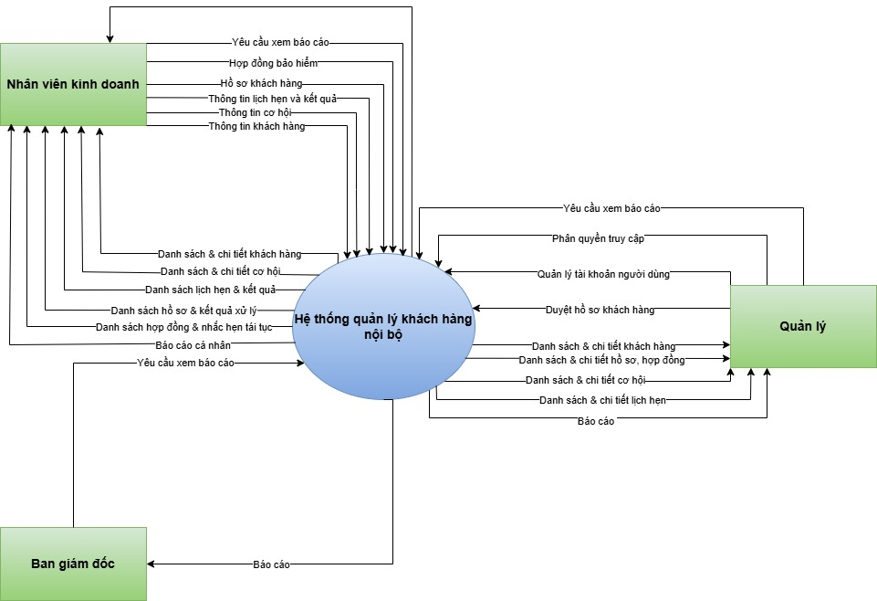
Hình 3.5: Sơ đồ ngữ cảnh CD
(Nguồn: Tác giả, 2025)
Sơ đồ ngữ cảnh mô tả tổng quan hệ thống quản lý khách hàng nội bộ của Chi nhánh BIC Hà Nội, trong đó thể hiện các tác nhân bên ngoài có tương tác dữ liệu với hệ thống, bao gồm: Nhân viên kinh doanh, Quản lý và Ban giám đốc. Mỗi tác nhân đảm nhiệm một vai trò khác nhau trong quá trình vận hành, giám sát và ra quyết định kinh doanh. Biểu đồ ngữ cảnh CD cho ta thấy:
- Các tác nhân bên ngoài hệ thống gồm: Nhân viên kinh doanh, Quản lý chi nhánh, Ban giám đốc.
- Dữ liệu đầu vào: Hệ thống nhận các nhóm dữ liệu đầu vào từ từng tác nhân như sau:
  - Từ nhân viên kinh doanh: Hệ thống nhận các dữ liệu nghiệp vụ bao gồm:
    - Thông tin khách hàng
    - Thông tin cơ hội bảo hiểm
    - Thông tin lịch hẹn và kết quả xử lý
    - Hồ sơ khách hàng
    - Hợp đồng bảo hiểm
    - Đồng thời hệ thống tiếp nhận yêu cầu xem báo cáo cá nhân của nhân viên.
  - Từ quản lý: Hệ thống nhận các dữ liệu phục vụ công tác quản trị và giám sát, bao gồm:
    - Yêu cầu duyệt hồ sơ khách hàng
    - Quản lý tài khoản và phân quyền truy cập
    - Yêu cầu xem báo cáo tổng hợp
  - Từ ban giám đốc: Hệ thống chỉ tiếp nhận yêu cầu xem các báo cáo tổng quan, không nhận dữ liệu nghiệp vụ hay thao tác xử lý từ tác nhân này.
- Dữ liệu đầu ra: Sau khi tiếp nhận và xử lý thông tin, hệ thống cung cấp các dữ liệu đầu ra sau cho từng tác nhân:
  - Đối với nhân viên kinh doanh: Hệ thống cung cấp các thông tin nghiệp vụ liên quan đến phần việc của nhân viên, gồm:
    - Danh sách và chi tiết khách hàng phụ trách
    - Danh sách và trạng thái cơ hội
    - Lịch hẹn và kết quả xử lý
    - Danh sách hồ sơ và kết quả thẩm định
    - Danh sách hợp đồng và thông báo nhắc tái tục
    - Ngoài ra, hệ thống trả về báo cáo doanh thu và KPI cá nhân.
  - Đối với quản lý: Hệ thống cung cấp toàn bộ dữ liệu nghiệp vụ của chi nhánh để phục vụ công tác giám sát, gồm:
    - Danh sách và chi tiết khách hàng
    - Danh sách và chi tiết cơ hội
    - Danh sách và chi tiết hồ sơ – hợp đồng
    - Báo cáo kinh doanh, KPI theo nhân viên và tỷ lệ chuyển đổi cơ hội
    - Đồng thời hệ thống cho phép quản lý thực hiện các chức năng duyệt hồ sơ và quản trị tài khoản người dùng.
  - Đối với ban giám đốc: Hệ thống cung cấp các báo cáo tổng quan giúp ban giám đốc nắm bắt tình hình hoạt động của chi nhánh, bao gồm:
    - Báo cáo doanh thu
    - Báo cáo KPI
    - Tỷ lệ chuyển đổi cơ hội
    - Danh sách hợp đồng sắp hết hạn

3.2.4. Sơ đồ luồng dữ liệu (DFD)
Sơ đồ luồng dữ liệu (Data Flow Diagram – DFD) được sử dụng để mô tả cách thông tin được luân chuyển giữa các tiến trình xử lý trong hệ thống, cũng như giữa hệ thống và các tác nhân bên ngoài. DFD thể hiện rõ các dòng dữ liệu, nơi dữ liệu được lưu trữ và cách các chức năng trong hệ thống tương tác với nhau.

Trong hệ thống quản lý khách hàng nội bộ cho chi nhánh BIC Hà Nội, luận văn sử dụng 2 mức DFD: mức đỉnh và mức 1:
- DFD mức đỉnh mô tả tổng quan toàn bộ hệ thống với một tiến trình duy nhất, thể hiện sự trao đổi thông tin giữa hệ thống và các tác nhân như Nhân viên kinh doanh, Quản lý và Ban giám đốc. Từ đó, giup phân rã tiến trình thành các nhóm chức năng chính của hệ thống, giúp mô tả rõ cách dữ liệu di chuyển giữa các chức năng.
- DFD mức 1 tiếp tục chi tiết hóa một số tiến trình ở mức 0 nhằm mô tả cách dữ liệu được xử lý cụ thể hơn trong từng nghiệp vụ.
3.2.4.1: Sơ đồ luồng dữ liệu DFD mức đỉnh
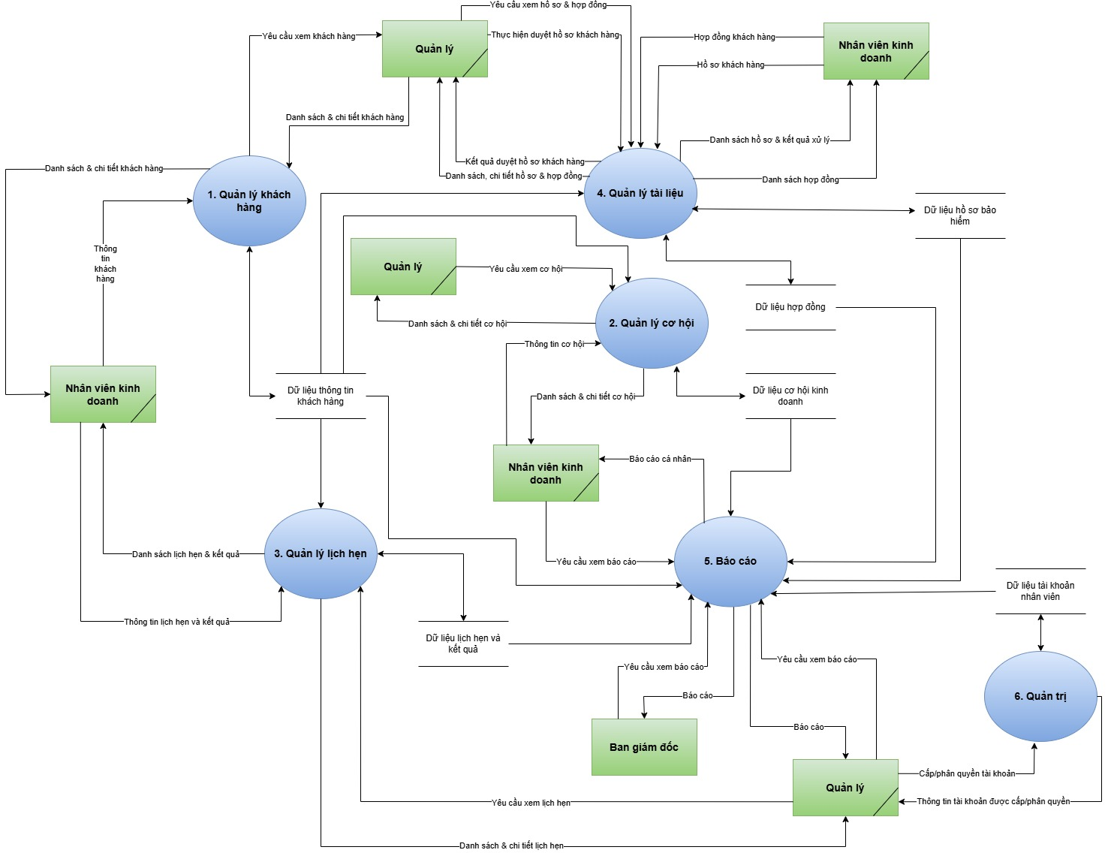
Hình 3.6: Sơ đồ luồng dữ liệu DFD mức đỉnh
(Nguồn: Tác giả, 2025)
Sơ đồ DFD mức 0 của hệ thống quản lý khách hàng nội bộ bao gồm 6 tiến trình chính: Quản lý khách hàng, Quản lý cơ hội, Quản lý lịch hẹn, Quản lý tài liệu, Báo cáo và Quản trị. Các tiến trình này được kết nối với ba tác nhân ngoài hệ thống (Nhân viên kinh doanh, Quản lý và Ban giám đốc) thông qua các luồng dữ liệu, đồng thời tương tác với các kho dữ liệu nội bộ để lưu trữ và truy xuất thông tin. Sơ đồ thể hiện rõ mối quan hệ giữa các chức năng và cách dữ liệu được truyền nhận trong toàn bộ hệ thống.
3.2.4.2: Sơ đồ luồng dữ liệu DFD mức 1
a. DFD mức 1 – Quản lý khách hàng
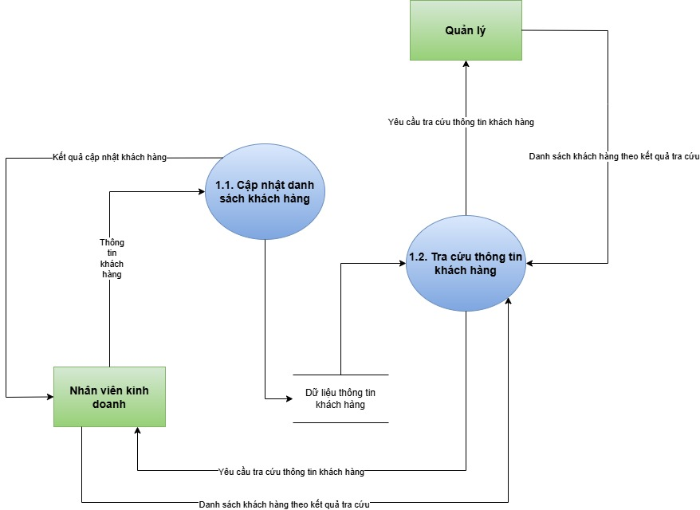
Hình 3.7: Sơ đồ luồng dữ liệu DFD mức 1 – Quản lý khách hàng
(Nguồn: Tác giả, 2025)
- Tiến trình 1.1. Cập nhật danh sách khách hàng
  - Tác nhân: Nhân viên kinh doanh
  - Kho dữ liệu: D1 - Dữ liệu thông tin khách hàng
  - Dòng dữ liệu:
    - Nhân viên kinh doanh cung cấp thông tin khách hàng (thêm mới hoặc điều chỉnh) và gửi vào hệ thống để cập nhật vào danh sách khách hàng.
    - Hệ thống truy xuất dữ liệu khách hàng hiện có từ kho để kiểm tra và đối chiếu.
    - Sau khi cập nhật, hệ thống ghi dữ liệu mới vào kho dữ liệu thông tin khách hàng.
    - Hệ thống trả về cho nhân viên kinh doanh kết quả cập nhật khách hàng (thành công hoặc thất bại).
- Tiến trình 1.2. Tra cứu thông tin khách hàng
  - Tác nhân:
    - Nhân viên kinh doanh
    - Quản lý
  - Kho dữ liệu: D1- Dữ liệu thông tin khách hàng
  - Dòng dữ liệu:
    - Nhân viên kinh doanh và Quản lý gửi yêu cầu tra cứu thông tin khách hàng vào hệ thống.
    - Tiến trình tra cứu truy xuất dữ liệu thông tin khách hàng từ D1 dựa trên điều kiện tìm kiếm.
    - Hệ thống trả về cho Nhân viên kinh doanh và Quản lý danh sách khách hàng theo kết quả tra cứu, bao gồm thông tin chi tiết và hồ sơ đã lưu trong kho dữ liệu.
b. DFD mức 1 – Quản lý cơ hội
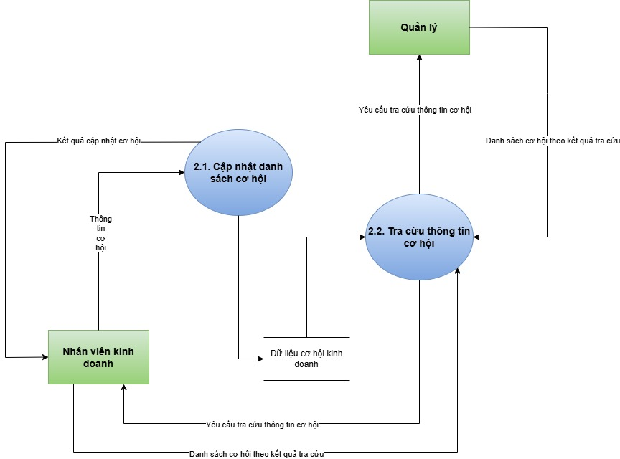
Hình 3.8: Sơ đồ luồng dữ liệu DFD mức 1 – Quản lý cơ hội
(Nguồn: Tác giả, 2025)
- Tiến trình 2.1. Cập nhật danh sách cơ hội
  - Tác nhân: Nhân viên kinh doanh
  - Kho dữ liệu: D2 - Dữ liệu cơ hội kinh doanh
  - Dòng dữ liệu:
    - Nhân viên kinh doanh cung cấp thông tin cơ hội (thêm mới hoặc điều chỉnh), hệ thống tiếp nhận và chuyển cho tiến trình cập nhật cơ hội.
    - Tiến trình truy xuất dữ liệu cơ hội hiện có từ D2 để kiểm tra và đối chiếu trước khi cập nhật.
    - Sau khi xử lý, hệ thống ghi dữ liệu mới vào D2 – Dữ liệu cơ hội kinh doanh.
    - Hệ thống gửi lại cho nhân viên kinh doanh kết quả cập nhật cơ hội, thông báo việc bổ sung hay chỉnh sửa cơ hội có thành công hay không.
- Tiến trình 2.2. Tra cứu thông tin cơ hội
  - Tác nhân:
    - Nhân viên kinh doanh
    - Quản lý
  - Kho dữ liệu: D2 – Dữ liệu cơ hội kinh doanh
  - Dòng dữ liệu:
    - Nhân viên kinh doanh và Quản lý gửi yêu cầu tra cứu thông tin cơ hội để xem danh sách hoặc chi tiết theo điều kiện mong muốn.
    - Tiến trình tra cứu truy xuất dữ liệu cơ hội từ D2 để lọc, tìm kiếm và tổng hợp thông tin theo yêu cầu.
    - Hệ thống trả về cho Nhân viên kinh doanh và Quản lý danh sách cơ hội theo kết quả tra cứu, bao gồm các thông tin chi tiết trong kho dữ liệu cơ hội.
c. DFD mức 1 – Quản lý lịch hẹn
Hình 3.9: Sơ đồ luồng dữ liệu DFD mức 1 – Quản lý cơ hội
(Nguồn: Tác giả, 2025)
- Tiến trình 3.1. Cập nhật lịch hẹn và kết quả
  - Tác nhân: Nhân viên kinh doanh
  - Kho dữ liệu: D3 – Dữ liệu lịch hẹn và kết quả
  - Dòng dữ liệu:
    - Nhân viên kinh doanh cung cấp thông tin lịch hẹn (khách hàng, thời gian, địa điểm, nội dung trao đổi…) hoặc điều chỉnh lịch hẹn đã tạo, hệ thống tiếp nhận và chuyển cho tiến trình cập nhật lịch hẹn.
    - Sau khi thực hiện xong lịch hẹn, Nhân viên kinh doanh gửi vào hệ thống kết quả lịch hẹn (đã gặp/chưa gặp, khách hàng có nhu cầu hay không, ghi chú trao đổi…).
    - Tiến trình truy xuất dữ liệu lịch hẹn và kết quả hiện có từ D3 để kiểm tra, đối chiếu trước khi cập nhật.
    - Hệ thống ghi dữ liệu mới vào D3 – Dữ liệu lịch hẹn và kết quả.
    - Hệ thống trả về cho Nhân viên kinh doanh kết quả cập nhật lịch hẹn/kết quả lịch hẹn (thành công hoặc thất bại).
- Tiến trình 3.2. Tra cứu lịch hẹn và kết quả
  - Tác nhân:
    - Nhân viên kinh doanh
    - Quản lý
  - Kho dữ liệu: D3 – Dữ liệu lịch hẹn và kết quả
  - Dòng dữ liệu:
    - Nhân viên kinh doanh và Quản lý gửi yêu cầu tra cứu lịch hẹn (theo ngày, theo khách hàng, theo trạng thái, theo nhân viên phụ trách…).
    - Tiến trình tra cứu truy xuất dữ liệu lịch hẹn và kết quả từ D3 để lọc, tổng hợp thông tin theo điều kiện tìm kiếm.
    - Hệ thống trả về cho Nhân viên kinh doanh và Quản lý danh sách lịch hẹn theo kết quả tra cứu, kèm theo kết quả lịch hẹn tương ứng (đã gặp hay chưa gặp, có nhu cầu hay không, ghi chú…).
d. DFD mức 1 – Quản lý tài liệu
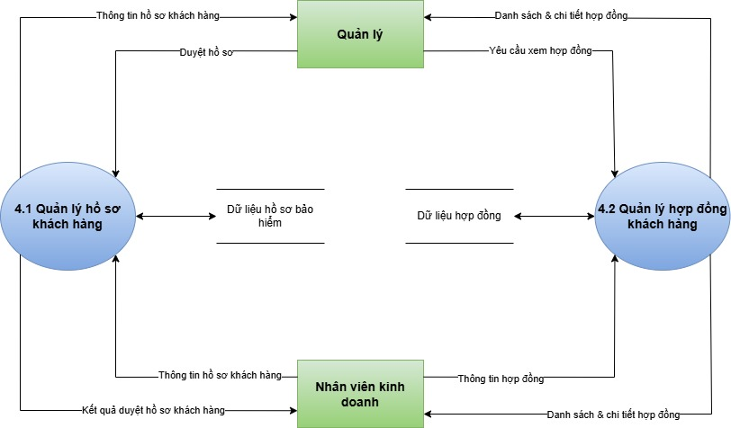
Hình 3.10: Sơ đồ luồng dữ liệu DFD mức 1 – Quản lý tài liệu
(Nguồn: Tác giả, 2025)
- Tiến trình 4.1. Xử lý hồ sơ khách hàng
  - Tác nhân:
    - Nhân viên kinh doanh
    - Quản lý
  - Kho dữ liệu: D4 – Dữ liệu hồ sơ bảo hiểm
  - Dòng dữ liệu:
    - Nhân viên kinh doanh gửi vào hệ thống thông tin hồ sơ khách hàng, bao gồm hồ sơ yêu cầu bảo hiểm, hồ sơ bổ sung hoặc điều chỉnh.
    - Quản lý gửi yêu cầu duyệt hồ sơ và thực hiện các quyết định phê duyệt hoặc từ chối hồ sơ.
    - Tiến trình truy xuất dữ liệu hồ sơ hiện có từ D4 để kiểm tra, đối chiếu và xác định trạng thái hồ sơ trước khi xử lý.
    - Hệ thống ghi lại vào D4 thông tin hồ sơ mới, trạng thái xử lý, kết quả duyệt hồ sơ và lịch sử tác vụ liên quan.
    - Hệ thống trả về cho Nhân viên kinh doanh kết quả xử lý hồ sơ (đã duyệt, yêu cầu bổ sung, từ chối…).
    - Hệ thống trả về cho Quản lý danh sách và chi tiết hồ sơ khách hàng phục vụ mục đích theo dõi và kiểm tra.
- Tiến trình 4.2. Quản lý hợp đồng khách hàng
  - Tác nhân:
    - Nhân viên kinh doanh
    - Quản lý
  - Kho dữ liệu: Dữ liệu hợp đồng
  - Dòng dữ liệu:
    - Nhân viên kinh doanh cung cấp thông tin hợp đồng để tạo mới hợp đồng bảo hiểm cho khách hàng, hoặc gửi yêu cầu chỉnh sửa thông tin hợp đồng đã phát hành.
    - Quản lý có thể gửi yêu cầu xem hợp đồng.
    - Tiến trình truy xuất dữ liệu hợp đồng hiện có từ D5 để đối chiếu thông tin và kiểm tra trạng thái hợp đồng trước khi xử lý.
    - Hệ thống cập nhật vào D5 thông tin hợp đồng mới, hợp đồng điều chỉnh, lịch tái tục và lịch sử giao dịch liên quan đến hợp đồng.
    - Hệ thống trả về cho nhân viên kinh doanh danh sách hợp đồng và nhắc nhở hợp đồng sắp đến hạn nhằm hỗ trợ chăm sóc khách hàng.
    - Hệ thống trả về cho quản lý chi tiết hợp đồng để phục vụ mục đích giám sát.
e. DFD mức 1 – Báo cáo
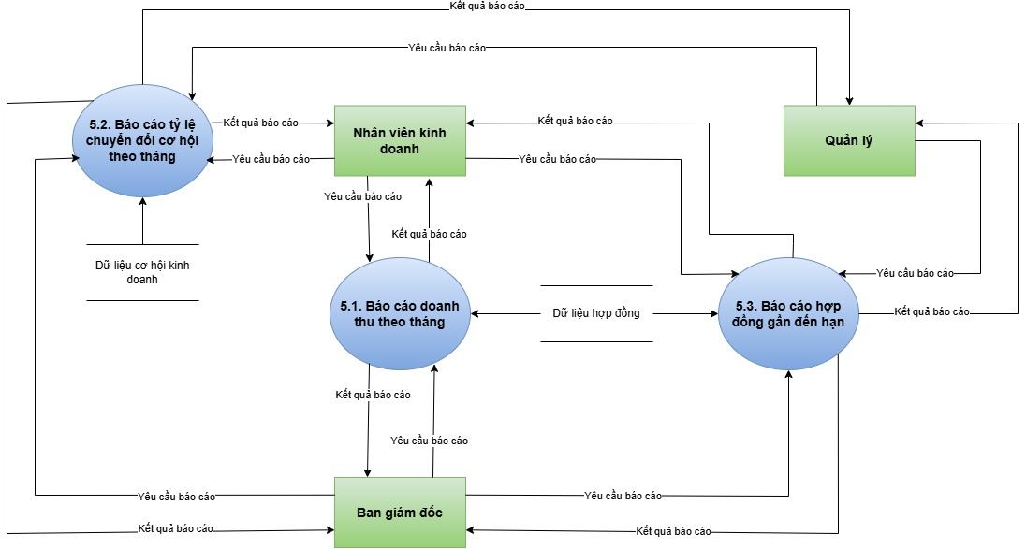
Hình 3.11: Sơ đồ luồng dữ liệu DFD mức 1 – Báo cáo
(Nguồn: Tác giả, 2025)
- Tiến trình 5.1. Báo cáo doanh thu theo tháng
  - Tác nhân:
    - Nhân viên kinh doanh
    - Ban giám đốc
    - Quản lý
  - Kho dữ liệu: Dữ liệu hợp đồng (D5)
  - Dòng dữ liệu:
    - Nhân viên kinh doanh và Ban giám đốc & Quản lý gửi yêu cầu báo cáo doanh thu theo tháng vào hệ thống.
    - Tiến trình truy xuất dữ liệu hợp đồng từ kho D5 để tính toán doanh thu phát sinh theo khoảng thời gian được yêu cầu.
    - Hệ thống tổng hợp và trả về báo cáo doanh thu theo tháng cho Nhân viên kinh doanh và Ban giám đốc & Quản lý.
- Tiến trình 5.2. Báo cáo tỷ lệ chuyển đổi cơ hội theo tháng
  - Tác nhân:
    - Nhân viên kinh doanh
    - Ban giám đốc
    - Quản lý
  - Kho dữ liệu: Dữ liệu cơ hội kinh doanh (D2)
  - Dòng dữ liệu:
    - Nhân viên kinh doanh và Ban giám đốc & Quản lý gửi yêu cầu báo cáo tỷ lệ chuyển đổi cơ hội theo tháng.
    - Tiến trình truy xuất dữ liệu cơ hội từ kho D2 để thống kê số lượng cơ hội tạo mới, thành công và thất bại theo kỳ báo cáo.
    - Hệ thống tính toán và trả về báo cáo tỷ lệ chuyển đổi cơ hội cho Nhân viên kinh doanh và Ban giám đốc & Quản lý.
- Tiến trình 5.3. Báo cáo hợp đồng gần đến hạn
  - Tác nhân:
    - Nhân viên kinh doanh
    - Ban giám đốc
    - Quản lý
  - Kho dữ liệu: Dữ liệu hợp đồng (D5)
  - Dòng dữ liệu:
    - Nhân viên kinh doanh và Ban giám đốc & Quản lý gửi yêu cầu báo cáo hợp đồng gần đến hạn.
    - Tiến trình 5.3 truy xuất dữ liệu hợp đồng từ kho D5 để xác định các hợp đồng sắp hết hạn trong khoảng thời gian quy định.
    - Hệ thống trả về báo cáo hợp đồng gần đến hạn, giúp người dùng chủ động trong công tác tái tục và chăm sóc khách hàng.
f. DFD mức 1 – Quản trị
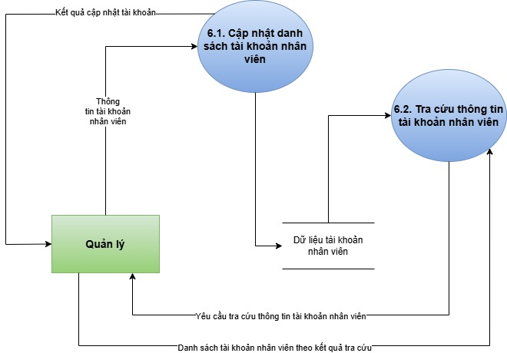
Hình 3.12: Sơ đồ luồng dữ liệu DFD mức 1 – Quản trị
(Nguồn: Tác giả, 2025)

- Tiến trình 6.1. Cập nhật danh sách tài khoản nhân viên
  - Tác nhân: Quản lý
  - Kho dữ liệu: D6 – Dữ liệu tài khoản nhân viên
  - Dòng dữ liệu:
    - Quản lý gửi vào hệ thống thông tin tài khoản nhân viên, bao gồm tạo mới tài khoản, chỉnh sửa dữ liệu hoặc cập nhật quyền truy cập.
    - Tiến trình 6.1 truy xuất dữ liệu tài khoản hiện có từ D6 để kiểm tra hoặc đối chiếu trước khi cập nhật.
    - Sau khi xử lý, hệ thống ghi lại thông tin mới vào D6.
    - Hệ thống trả về cho Quản lý kết quả cập nhật tài khoản, thông báo việc thao tác đã thực hiện thành công hoặc xảy ra lỗi.

- Tiến trình 6.2. Tra cứu tài khoản nhân viên
  - Tác nhân: Quản lý
  - Kho dữ liệu: D6 – Dữ liệu tài khoản nhân viên
  - Dòng dữ liệu:
    - Quản lý gửi yêu cầu tra cứu tài khoản nhân viên với các điều kiện tìm kiếm như mã nhân viên, email, trạng thái tài khoản hoặc quyền truy cập.
    - Tiến trình 6.2 truy xuất dữ liệu tài khoản từ D6 để tìm kiếm thông tin theo tiêu chí yêu cầu.
    - Hệ thống trả về cho Quản lý danh sách tài khoản nhân viên hoặc thông tin chi tiết phù hợp với điều kiện tra cứu.

3.3. Thiết kế cơ sở dữ liệu

3.3.1. Xác định thực thế
Thực thể | Mô tả
Khách hàng | Gồm các thông tin liên quan đến khách hàng
Cơ hội | Gồm các thông tin liên quan đến cơ hội kinh doanh
Lịch hẹn | Gồm các thông tin liên quan đến lịch hẹn và kết quả hẹn
Hồ sơ bảo hiểm | Gồm các thông tin liên quan đến hồ sơ yêu cầu bảo hiểm
Hợp đồng bảo hiểm | Gồm các thông tin liên quan đến hợp đồng bảo hiểm
Nhân viên | Gồm các thông tin liên quan đến tài khoản nhân viên
Role | Gồm các thông tin liên quan đến phân quyền tài khoản
Bảng 3.4: Bảng xác định các thực thể
(Nguồn: Tác giả, 2025)

3.3.2. Sơ đồ quan hệ thực thể (ERD)
Sơ đồ ERD (Entity Relationship Diagram), hay còn gọi là sơ đồ thực thể – quan hệ, là công cụ được sử dụng để biểu diễn trực quan cấu trúc của một cơ sở dữ liệu quan hệ. Sơ đồ này cho thấy các yếu tố cốt lõi trong cơ sở dữ liệu, bao gồm các thực thể, các thuộc tính của chúng và các mối quan hệ giữa các thực thể đó.
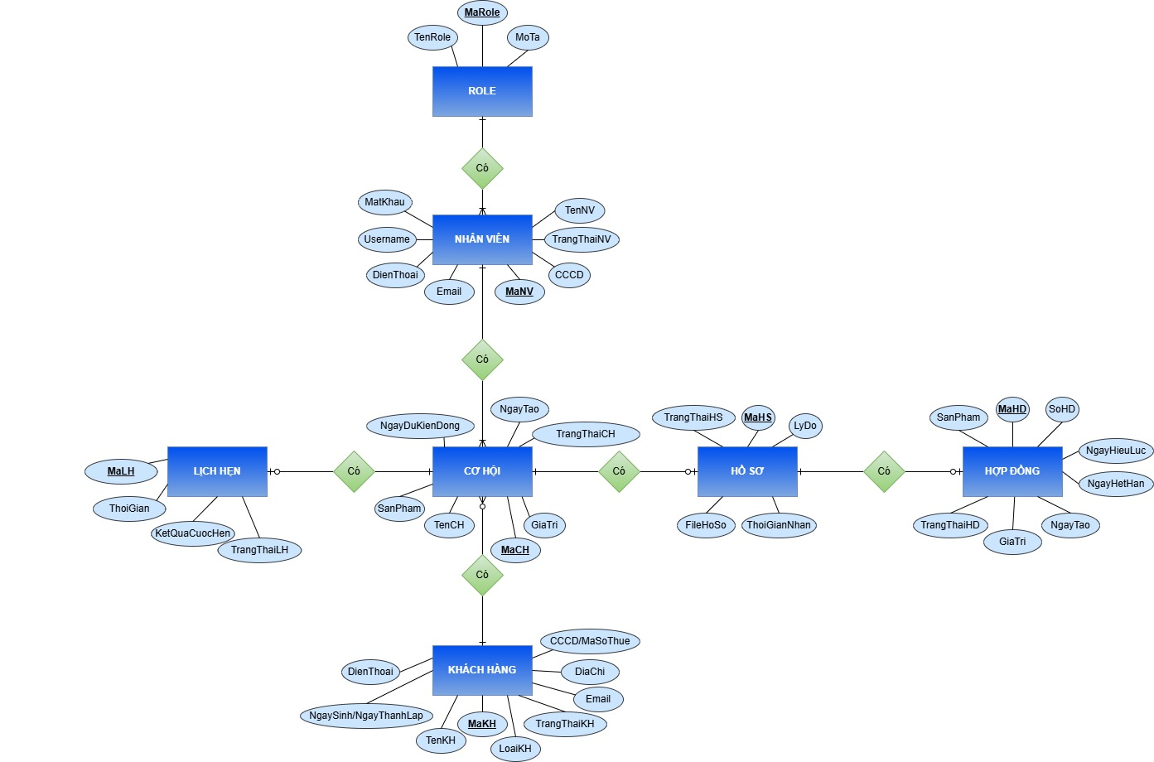
Hình 3.13: Sơ đồ quan hệ thực thể ERD
(Nguồn: Tác giả, 2025)

3.3.3. Mô hình cơ sở dữ liệu quan hệ
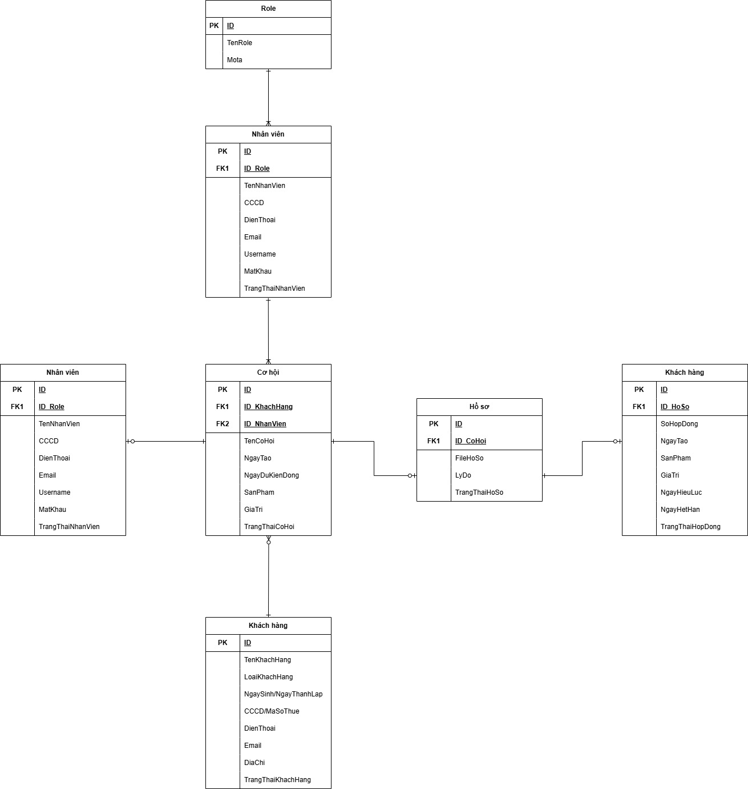
Hình 3.14: Mô hình cơ sở dữ liệu quan hệ
(Nguồn: Tác giả, 2025)

3.3.4. Bảng dữ liệu
STT | Tên trường | Kiểu dữ liệu | Mô tả
1 | ID (PK) | varchar (10) | Mã role
2 | TenRole | varchar (50) | Tên role
3 | MoTa | varchar (255) | Mô tả chi tiết role
Bảng 3.5: Bảng Role
(Nguồn: Tác giả, 2025)
STT | Tên trường | Kiểu dữ liệu | Mô tả
1 | ID (PK) | varchar (10) | Mã nhân viên
2 | ID_Role (FK) | varchar (10) | Mã role
3 | TenNhanVien | varchar (100) | Họ tên nhân viên
4 | CCCD | varchar (20) | Số CCCD/CMND của nhân viên
5 | DienThoai | varchar (15) | Số điện thoại nhân viên
6 | Email | varchar (100) | Địa chỉ email nhân viên
7 | Username | varchar (50) | Tên đăng nhập tài khoản nhân viên
8 | MatKhau | varchar (255) | Mật khẩu tài khoản nhân viên (đã mã hóa)
9 | TrangThaiNhanVien | varchar (50) | Trạng thái làm việc của nhân viên (Hoạt động/Ngừng hoạt động)
Bảng 3.6: Bảng Nhân viên
(Nguồn: Tác giả, 2025)
STT | Tên trường | Kiểu dữ liệu | Mô tả
1 | ID (PK) | varchar (10) | Mã khách hàng
2 | TenKhachHang | varchar (100) | Họ tên khách hàng
3 | LoaiKhachHang | varchar (50) | Loại khách hàng (cá nhân/doanh nghiệp)
4 | CCCD/MaSoThue | varchar (20) | CCCD (KH cá nhân)/ Mã số thuế (KH doanh nghiệp)
5 | NgaySinh/NgayThanhLap | date | Ngày sinh (KH cá nhân)/ Ngày thành lập (KH doanh nghiệp)
6 | DienThoai | varchar (15) | Số điện thoại khách hàng
7 | Email | varchar (100) | Địa chỉ email khách hàng
8 | DiaChi | varchar (255) | Địa chỉ khách hàng
9 | TrangThaiKhachHang | varchar (50) | Trạng thái của khách hàng (Tiềm năng/Đang chăm sóc/Rời bỏ/Không tiềm năng)
Bảng 3.7: Bảng Khách hàng
(Nguồn: Tác giả, 2025)
STT | Tên trường | Kiểu dữ liệu | Mô tả
1 | ID (PK) | varchar (10) | Mã cơ hội
2 | ID_KhachHang (FK) | varchar (10) | Mã khách hàng
3 | ID_NhanVien (FK) | varchar (10) | Mã nhân viên
4 | TenCoHoi | varchar (100) | Mô tả cơ hội ngắn
5 | NgayTao | date | Ngày tạo cơ hội
6 | NgayDuKienDong | date | Ngày dự kiến đóng cơ hội
7 | SanPham | varchar (100) | Tên sản phẩm dự kiến bán
8 | GiaTri | Nếu giá trị l | Giá trị doanh thu ước tính của cơ hội
9 | TrangThaiCoHoi | varchar (50) | Trạng thái cơ hội (Mới/Đang xử lý/Thành công/Thất bại)
Bảng 3.8: Bảng Cơ hội
(Nguồn: Tác giả, 2025)
STT | Tên trường | Kiểu dữ liệu | Mô tả
1 | ID (PK) | varchar (10) | Mã lịch hẹn
2 | ID_CoHoi (FK) | varchar (10) | Mã cơ hội
3 | ThoiGian | datetime | Thời gian hẹn gặp
4 | DiaDiem | varchar (255) | Địa điểm hẹn gặp
5 | KetQuaSauCuocHen | varchar (50) | Kết quả sau cuộc hẹn (Thành công/Thất bại)
6 | TrangThaiLichHen | varchar (50) | Trạng thái lịch hẹn (Đã lên lịch/Hoàn thanh/Hủy)
Bảng 3.9: Bảng Lịch hẹn
(Nguồn: Tác giả, 2025)
STT | Tên trường | Kiểu dữ liệu | Mô tả
1 | ID (PK) | varchar (10) | Mã hồ sơ
2 | ID_CoHoi (FK) | varchar (10) | Mã cơ hội
3 | FileHoSo | varchar (255) | Đường dẫn/tên file hồ sơ
4 | ThoiGianNhan | datetime | Thời gian upload hồ sơ
5 | TrangThaiHoSo | varchar (50) | Trạng thái hồ sơ (chờ duyệt/đã duyệt/bổ sung/từ chối)
6 | LyDoTuChoi | varchar (255) | Lý do (dùng khi hồ sơ chưa hợp lệ, từ chối)
Bảng 3.10: Bảng Hồ sơ
(Nguồn: Tác giả, 2025)
STT | Tên trường | Kiểu dữ liệu | Mô tả
1 | ID (PK) | varchar (10) | Mã hợp đồng
2 | ID_HoSo (FK) | varchar (10) | Mã hồ sơ
3 | SoHopDong | varchar (50) | Số hợp đồng
4 | NgayTao | date | Ngày lập hợp đồng
5 | SanPham | varchar (100) | Sản phẩm bảo hiểm lập hợp đồng
6 | GiaTri | decimal(18,2) | Phí/Doanh thu bảo hiểm nhận về
7 | NgayHieuLuc | date | Ngày hợp đồng có hiệu lực
8 | NgayHetHan | date | Ngày hợp đồng hết hạn
9 | TrangThaiHopDong | varchar (50) | Trạng thái hợp đồng (hiệu lực/hết hạn)
Bảng 3.11: Bảng Hợp đồng
(Nguồn: Tác giả, 2025)

